**Krajská hygienická stanice Jihočeského kraje**

***se sídlem v Českých Budějovicích***

**___________________________________________________________________________**

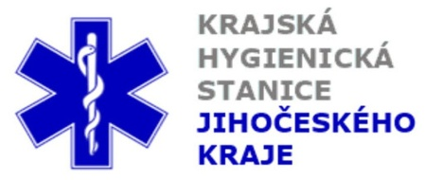

**Aktuální situace výskytu COVID-19 v Jihočeském kraji**

**Údaje 26. 10. 2020 k 18. hod.**

Celkový počet potvrzených případů nákazy 13 443 (denní přírůstek +187)

Celkový počet osob indikovaných k testování 74 068

Počet testovaných vzorků za 24 hod. 444

Počet testů samoplátců (kumulativně od 29. 3. 2020) 8 991 (denní přírůstek 0)

Počet karantén (aktuálně) 2 844

Celkový počet uzdravených: 4 757 (denní přírůstek +2)

Celkový počet úmrtí v souvislosti s COVID-19 83 (denní přírůstek +9)

Aktuální počet osob s onemocněním COVID‑19

(bez vyléčených a úmrtí) 8 603

**Pozitivní případy v regionu po okresech (kumulativně):**

|  |  |  |  |  |  |
| --- | --- | --- | --- | --- | --- |
|  | Okres | pozitivní* | vyléčení* | zemřelí* | aktivní |
|  | České Budějovice | 4 629 | 1 681 | 34 | 2 914 |
|  | Český Krumlov | 880 | 374 | 6 | 500 |
|  | Jindřichův Hradec | 1 514 | 378 | 5 | 1 131 |
|  | Písek | 1 624 | 548 | 4 | 1 072 |
|  | Prachatice | 955 | 335 | 10 | 610 |
|  | Strakonice | 1 437 | 497 | 8 | 932 |
|  | Tábor | 2 404 | 944 | 16 | 1 444 |
|  | Celkový součet | 13 443 | 4 757 | 83 | 8 603 |

*\*kumulativní počet případů za rok 2020 Zdroj: ISIN*

*\*\*administrativní a statistický přesun případu do jiného kraje*

**Nemocní podle pohlaví (kumulativně):**

Ženy 6 950

Muži 6 493

**Nemocní podle věku (kumulativně):**

do 04: 126

05-09: 274

10-14: 558

do 14: 958

15-19: 842

20-24: 865

15-24: 1707

25-34: 1 904

35-44: 2 501

45-54: 2 781

55-64: 1 847

65-74: 931

75+: 814

65+ : 1745